Ministerul Educației al Republicii Moldova

Universitatea Tehnică a Moldovei

Facultatea Calculatoare Informatică și Microelectronică

Departamentul Ingineria Software și Automatică

**Raport**

Disciplina: Analiza specificațiilor cerințelor software.

Lucrarea de laborator nr. 2

**Tema:** Editarea si optimizarea imaginilor

A efectuat: Ceban Vitalie st.gr.TI-194

A verificat: asis. univ. Crîjanovschi Adriana

Chișinău 2022

1. **Introducere**
   1. **Scop**

Scopul sistemului de editare si optimizare a imaginilor este de a ușura gestionarea datelor cu caracter multimedia, in special imaginile si de a crea o aplicație convenabila si ușor de utilizat pentru utilizatorii care doresc sa modifice o poza prin redimensionarea ei sau sa o optimizeze prin reducerea dimensiunii ei. Sistemul se bazează pe o aplicație de tip desktop care permite selectarea unui fișier si modificarea lui in concordanță cu modul dorit de utilizator. Mai presus de toate, scopul principal este ca utilizatorul sa obțină experiență plăcută in urma interacțiunii cu majoritatea funcțiilor disponibile pentru a gestiona datele încărcate.

* 1. **Convențiile documentului**

Documentul dat a fost elaborat prin intermediului programului Microsoft Word, a fost utilizat pe parcursul întregului document font-ul „Times New Roman”, formatarea a fost efectuată în modul următor:

* pentru capitole și subcapitole mărimea textului este de 14pt, iar textul a fost îngroșat;
* pentru textul din descrierea subcapitolelor a fost folosită mărimea textului 12 pt iar stilul textului a rămas în mod implicit.

Acest document folosește următoarele convenții:

Tabelul 1. Convențiile utilizate.

|  |  |
| --- | --- |
| DB | Database (Baza de date). |
| SQL | Structured Query Language. |
| SO | Sistem de operare. |
| IDEA | International Data Encryption Algorithm. |
| JPEG (or JPG) | Joint Photographic Experts Group. |
| PNG | Portable Network Graphics. |
| RAW | Raw Image Formats. |
| PSD | Photoshop Document. |

* 1. **Publicul vizat**

Acest proiect este prevăzut pentru utilizatorii care folosesc SO Windows. De asemenea, deoarece această aplicație este un proiect open-source, poate fi folosită în mod liber de oricine dorește să proceseze și să gestioneze fișiere de tip imagine pe computerul local. Publicul vizat este utilizatorul simplu care nu necesita soft special.

* 1. **Informații suplimentare**

O specificație a cerințelor software (SRS) este un document care surprinde descrierea completă a modului în care se așteaptă să funcționeze sistemul. De obicei, este semnat la sfârșitul fazei de inginerie a cerințelor.

Imaginile rastru sunt stocate pe PC sub forma unei grile de elemente de imagine sau pixeli. Acești pixeli conțin informații despre culoarea și luminozitatea imaginii. Editorii de imagini pot modifica pixelii pentru a îmbunătăți imaginea în multe feluri. Pixelii pot fi modificați ca grup sau individual, de către algoritmii sofisticați din editorii de imagini. Este mai ușor să rasterizați o imagine vectorială decât să vectorizați o imagine rastru; modul de a proceda despre vectorizarea unei imagini rastru este punctul central al multor cercetări în domeniul vederii computerizate. Imaginile vectoriale pot fi modificate mai ușor, deoarece conțin descrieri ale formelor pentru o rearanjare ușoară. De asemenea, sunt scalabile, fiind rasterizabile la orice rezoluție.

Pentru utilizarea soft-ului este necesar ca utilizatorul sa dețină cunoștințe de baza in lucrul cu programe Windows.

* 1. **Informații de contact/membrii echipei SRS**
* Ceban Vitalie – dezvoltator, responsabil de dezvoltarea,testarea și implementarea designului sistemului.
* Poșta corporativă ceban.vitalie@isa.utm.md
* Număr de contact ( 022-12-12-12 ).
  1. **Referințe**

1. [http://www.historica-cluj.ro/anuare/AnuarHistorica2014/24.pdf](http://www.historica-cluj.ro/anuare/AnuarHistorica2014/24.pdf%20)
2. <https://ro.wikipedia.org/wiki/Grafic%C4%83_digital%C4%83>
3. <https://www.streetdirectory.com/travel_guide/114448/programming/desktop_applications_vs_web_applications.html>
4. <https://outsourcenz.com/pros-and-cons-of-web-apps-and-desktop-apps/>
5. https://shorthand.com/the-craft/raster-images/index.html
6. **Descrierea generala**
   1. **Perspectiva produsului**

Un sistem de editare si optimizare a imaginilorpresupune următoarele funcționalități:

* Adăugarea unui fișier nou care nu are o extensie specifica, aplicația permite lucrul cu majoritatea extensiilor;
* Optimizarea unei imagini. Reducerea mărimii unei imagini si a memoriei pe care aceasta o ocupa;
* Adăugarea unui filtru asupra unei imagini deja existente;
  1. **Funcțiile produsului**

Funcțiile principale ale acestui sistem sunt:

* Editarea imaginilor;
* Optimizarea imaginilor;
* Adăugarea unei imagini noi;
* Redimensionarea unei imagini;
* Aplicarea unui filtru;
* Compresarea imaginii;
* Anularea modificărilor;
* Salvarea imaginii finale.

Diagrama use-case pentru funcțiile aplicației pe care le poate executa un user obișnuit este reprezentata in Figura 1. Diagrama use case a funcțiilor de baza.

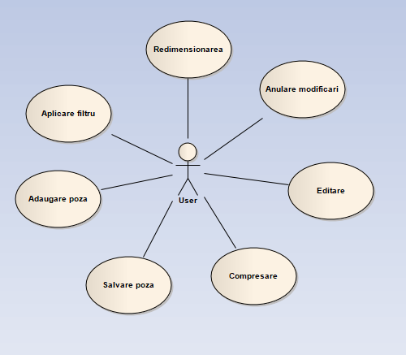

Figura 1. Diagrama use case a funcțiilor de baza.

* 1. **Clasele si caracteristicile utilizatorului**

Utilizatorii sistemului ar trebui sa poată adaugă un fișier de format imagine din orice directoriu local care ulterior va fi preluat de către aplicație si modificat in dependenta de modul in care același utilizator lucrează cu el. Prin urmare utilizatorul va avea acces imediat la prelucrarea fișierului selectat cu ajutorul aplicației.

* 1. **Mediu de operare**

Cerințele hardware și soft pentru operarea aplicației sunt:

* Procesor - Intel(R) Core(TM) i5-8250U CPU @ 1.60GHz 1.80 GHz;
* Sistem de operare – Windows 10;
* RAM – 4 GB;
* Baza de date – OracleDB;
* Platforma – IntellijIDEA, Java.
  1. **Mediu utilizatorului**

Cerințele hardware și soft pentru utilizarea aplicației sunt:

* Procesor – Intel Core i3 sau AMD Ryzen 3;
* Sistem de operare – Windows 10 (64bit, version 1909);
* GPU:

Nvidia Geforce GTX 1060;

Nvidia Quadro M2000 AMD;

Radeon RX 580;

* RAM – 4 GB;
* VRAM – 2GB;
* Monitor – color.
  1. **Constrângeri de proiectare/implementare**
* Limbaj – Java poate fi nu cel mai potrivit limbat pentru o aplicatie de acest timp, acest fapt poate duce la o aplicatie care v-a functiona mai greu decat una scrisa intr-un limbat potrivit;
* Framework-urile utilizate - Indiferent dacă va trebui de utilizat sau nu unul acest fapt v-a trebui analizat din perspectiva ca adaugarea unui nou framework poate crea o sarcina suplimentara;
* Baza de date - Ce fel de bază de date sau stocare de date este necesară, chiar dacă este vorba de structuri de date în memorie;
* Timp - Cât timp va dura implementarea soluției;
* Testare - Ce metode de testare va fi implementate;
* Remedierea erorilor - Ce proceduri v-or fi întreprinse pentru a raporta și remedia erorile;
* Solicitări de funcții noi - Care este procesul, atât din punct de vedere comercial, cât și din punct de vedere al dezvoltării, pentru implementarea de noi funcții.
  1. **Ipoteze si dependente**
* Pentru un lucru stabil a aplicației este nevoie de un PC care atinge cerințele hardware minimale. Un PC ce nu respecta aceste cerințe poate întâmpina probleme.
* Aplicația finală poate sa nu fie in căutare din cauza aplicațiilor deja existente pe piața.
* O dependenta ar fi faptul ca asupra acestui proiect v-a lucra doar o persoana ceea ce va afecta viteza de lucru.

1. **Cerințe de interfața externa**
   1. **Interfețe cu utilizatorul**

Interfața grafică a aplicației oferă meniuri, bare de instrumente, butoane, panouri, containere, grile permițând controlul cu ajutorul unui mouse.

* front-end: JavaFX;
* back-end: Intellij, Java, OracleDB
  1. **Interfețe hardware**
* Windows 10 (64bit, version 1909);
* PC cu cerințe minime enumerate in subpunctul 2.5
  1. **Interfețe software**

Tabelul 2. Interfețele aplicației.

|  |  |
| --- | --- |
| Software utilizat | Descrierea |
| Sistem de operare. | Ca sistem de operare a fost ales Windows 10. Am ales sistemul de operare Windows pentru cel mai bun suport și ușurință în utilizare pentru utilizatori noi. |
| Baza de date. | Ca baza de date a fost aleasa OracleDB. In baza de date au sa fie stocate informațiile despre poze(denumire, dimensiune, data creării) |
| Limbaj de programare | Limbajul ales este Java, aceasta alegere este una pur subiectiva, este posibil ca pentru un astfel de aplicație alt limbaj sa fie mai potrivit. |

* 1. **Protocoale si interfețe de comunicare**

Pentru rularea aplicației este necesar ca PC-ul sa suporte majoritatea formatelor de imagini cum ar fi:

* JPEG (or JPG);
* PNG;
* RAW;
* PSD.

Însăși aplicația data suportă majoritatea formatelor de imagini din lista enumerata mai sus.

1. **Caracteristici ale sistemului**
   1. **Caracteristica sistemului de selectare a unei imagini**
      1. **Descriere si prioritate**

Sistemul de editare si optimizare a imaginilor oferea posibilitatea de simplificarea procesului de editare a unei imagini fără necesitatea de a avea o conexiune la internet sau de a procura un abonament. Cu ajutorul aplicației poate fi încărcata imagine cu o extensie specifica care poate fi editată prin următoarele metode:

* aplicarea unui filtru;
* compresarea imaginii;
* redimensionarea unei imagini;
* adăugarea unui element nou pe imagine;
* salvarea imaginii.

Prioritatea aplicației date este una medie, din considerente că deja există sisteme similare pe piață de și nu toate sunt pentru necesitatea unui utilizator de rând. O astfel de aplicație ar fi utila pentru un utilizator ce nu are nevoie de o aplicație complexă pentru lucru profesional ci o simpla editare sau redimensionare a pozei, poate chiar si aplicarea unui filtru simplu.

* + 1. **Acțiune/rezultat**
* utilizatorul alege o imagine de pe PC indicând calea de acces pana la acea poza;
* utilizatorul alege un tool de editare si aplica schimbări asupra imaginii;
* utilizatorul selectează ca acțiune finala optimizarea imaginii si imaginea este compresata;
* utilizatorul alege un filtru ce urmează a fi aplicat dintr-o lista cu filtre disponibile.
  + 1. **Cerințe funcționale**

Sistemul de editare si optimizare a imaginilor trebuie sa fie capabil sa îndeplinească funcțiunile de baza fără nici o întrerupere. In acțiunile de baza sunt prevăzute următoarele acțiuni:

* aplicarea unui filtru;
* redimensionarea unei imagini;
* optimizarea imaginii utilizând algoritm de optimizare(compresare);
* salvarea imaginii editate;
* selectarea locației de salvare a imaginii;

1. **Alte cerințe nefuncționale**
   1. **Cerințe de performanta**

Pentru a menține o performanță maximă a sistemului, singura cerință este deținerea unui PC cu componente din lista de cerințe minime enumerate in subcapitolul 2.5. Utilizarea aplicației in mai multe instanțe este posibila însă acest fapt v-a reduce performanta totala a PC-ului in cazul in care acesta nu este cel mai performant. De asemenea utilizarea a tuturor operațiunilor posibile asupra unui document v-a creste sarcina totala asupra procesorului deoarece el este responsabil de îndeplinirea instrucțiunilor dorite de către utilizator.

* 1. **Cerințe de siguranța**

Aplicația dată nu necesită cerințe de siguranța din motivul ca nu stochează date sensibile sau date personale. O astfel de aplicație nu necesita nici date de autentificare deoarece nu rulează web, ea poate fi utilizata imediat după instalare.

* 1. **Atribute de calitate software**
* disponibilitatea – aplicația va fi disponibilă 24/7 după ce v-a fi instalata pe PC;
* eficiența – aplicația oferă posibilitatea de a edita o imagine fără a fi necesara prezenta conexiunii la internet;
* utilizabilitatea – aplicația va satisface utilizatorii prin ușurarea procesului interacțiune cu o imagine;
* corectitudinea – o poza editata nu v-a pierde din calitate;
* maintenabilitatea – in cazul unui defect fix-ul va fi executat prin instalarea unei versiuni noi, fixata;
  1. **Documentația**

Rularea aplicației se efectuează prin dublu click pe build-ul final sau prin compilarea aplicației. După deschiderea ferestrei inițiale se selectează o imagine de pe PC-ul personal prin efectuarea unui click pe un buton special cu o imagine de PC pe el după care se indica calea spre fișierul ce urmează a fi deschis. Meniul de selectare a călii spre fișier este indicat in Figura 2. Selectarea unui fișier.

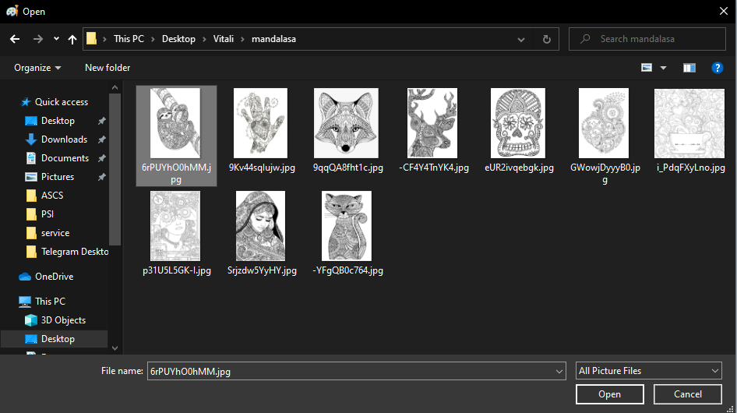

Figura 2. Selectarea unui fișier.

După ce imaginea a fost selectata se deschide un window unde este plasată imaginea selectata si disponibil un meniu cu instrumente pentru editarea acestei imagini. La finisarea editării sau redimensionării se face click pe pictograma de salvare si se selectează locația unde se dorește ca imaginea sa fie salvata. Pictograma pentru salvarea imaginii este arătată in Figura 3. Pictograma de salvare.



Figura 3. Pictograma de salvare.

1. **Alte Cerințe**

Pe parcursul dezvoltării platformei vor fi adăugate funcțional-uri noi care vor avea necesitatea de testare îndelungată pentru identificare și rezolvarea erorilor de sistem, interfață și alți factori.